
29.4.- Međunarodni dan plesa
Poštovani roditelji i draga djeco, budući da se 29. travnja širom svijeta slavi Međunarodni dan plesa. Nadamo se da ćete kroz naše ideje i predložene aktivnost uspjeti naći nešto zanimljivo i obilježiti ovaj dan na neki način.
Ples je aktivnost koju najčešće činimo kad smo sretni ili kad se zabavljamo. Djeca od najranijih dana obožavaju skakutati i izmišljati sebi svojstvene plesne pokrete.
Ples je svakako odlična aktivnost koja će djeci pomoći u razvoju stabilnosti i motorike. Djeca uče kako pravilno skakati, kako održavati ravnotežu, skakutati, preskakati i dakako plesati. Kroz ples imaju priliku istražiti svoju kreativnost.



Evo nekoliko prijedloga za aktivnosti i igru kod kuće:

*Poslušajte ili pročitajte slikovnicu „Plesna haljina žutog maslačka“

https://www.youtube.com/watch?v=x738Hn0I-Xo

http://os-bukovac-zg.skole.hr/upload/os-bukovac-zg/images/static3/1289/File/Plesna_haljina_zutog_maslacka.pdf

a možete i pogledati dječju dramatizaciju ove priče
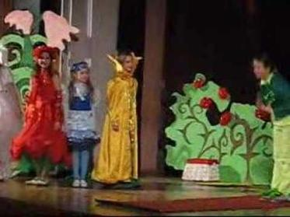
https://www.youtube.com/watch?v=0hIcgWj2VFk

*Izvadite iz ormara „plesnu odjeću“, lijepo se uredite i priredite „balski ručak ili večeru“. Pritom svakako neka djeca serviraju stol, a možete zajedno i dogovoriti „balski meni“.

Nakon obroka možete naravno i zaplesati...

„Valcer cvijeća“ P.I. Čajkovski

https://www.youtube.com/watch?v=dGrzy_CiHUA

https://www.youtube.com/watch?v=UrPOaaYThTk

*Napravite izlet u prirodu i pripremite piknik te uživajte u plesu cvijeća i drveća na povjetarcu. Vrijedi i piknik u dvorištu.

*A u slučaju kiše može i u dnevnom boravku...
no u tom slučaju predlažemo prvo jednu likovnu aktivnost izrade aplikacije vašeg najdražeg cvijeća.
U slikovnici „Plesna haljina žutog maslačka“ spominje se puno različitog cvijeća.

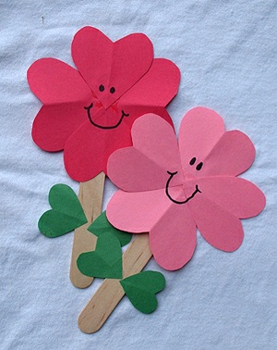

*I ideja za kraj...Zaplešite uz djeci poznate pjesme...
„Kad si sretan“
https://www.youtube.com/watch?v=gfL2aNjl5fg

„Pačji ples“
https://www.youtube.com/watch?v=_fPK3QBAVBU
„Hoki poki“
https://www.youtube.com/watch?v=KZ6o7LleDvY

